Diseño y Análisis Teórico de un Sistema Autónomo de Monitoreo de Calidad del Agua
Realizado por: Maria Alejandra Gonzalez Duque
1. Arquitectura del Sistema y Principios de Diseño
1.1. Introducción
El monitoreo continuo e in situ de la calidad del agua es un pilar fundamental para la salvaguarda de la salud ecológica de los ecosistemas acuáticos y la seguridad del suministro de agua para consumo humano. Los métodos tradicionales, que dependen de la recolección manual de muestras y su posterior análisis en laboratorio, son costosos, laboriosos y ofrecen una resolución temporal limitada, lo que impide la detección de eventos de contaminación transitorios. En respuesta a estas limitaciones, los sistemas de monitoreo basados en el Internet de las Cosas han surgido como una alternativa escalable y costo-efectiva, permitiendo la recolección de datos de alta frecuencia directamente en el campo.
Este documento presenta el diseño y el análisis teórico de un nodo de monitoreo de calidad del agua autónomo, de bajo consumo y multiparamétrico. El objetivo principal del proyecto es desarrollar un kit de medición robusto, capaz de operar de manera desatendida en un cuerpo de agua como un río durante un período de dos días, registrando parámetros clave para la caracterización del agua. El sistema está diseñado para optimizar la autonomía energética mediante estrategias avanzadas de bajo consumo, almacenar las mediciones de forma persistente y transmitirlas a una estación base para su visualización y análisis.
1.2. Visión General del Sistema y Arquitectura de Alto Nivel
El sistema se concibe como un dispositivo electrónico integrado, compuesto por cuatro bloques funcionales principales que operan de manera coordinada bajo el control de un microcontrolador central. La arquitectura está diseñada para equilibrar la capacidad de medición, la eficiencia energética y la conectividad.
Los bloques funcionales son:
- Unidad Central de Procesamiento (CPU): El núcleo del sistema es un microcontrolador ESP32. Este componente es responsable de orquestar todas las operaciones: gestionar los ciclos de sueño y despertar, inicializar y leer los datos de los sensores, procesar las señales, almacenar los resultados y manejar la comunicación inalámbrica.
- Conjunto de Sensores (Sensor Array): Un grupo de sensores seleccionados para medir cuatro parámetros fundamentales de la calidad del agua:
  - Turbidez: Sensor analógico SEN0189.
  - Sólidos Disueltos Totales (TDS): Sensor analógico SEN0244.
  - Potencial de Hidrógeno (pH): Sensor analógico SEN0161-V2.
  - Temperatura: Sensor digital DS18B20.
- Subsistema de Alimentación (Power Management Subsystem): Diseñado para la operación autónoma con baterías. Consiste en dos baterías de ion de litio de 3.7 V conectadas en serie, un chip MP2639A que es un dispositivo de gestión de carga de baterías en modo conmutado, altamente integrado y flexible, diseñado específicamente para paquetes de baterías de ion de 2 celdas en serie. Su característica principal es su operación bidireccional, que le permite tanto cargar la batería desde una fuente de 5V como alimentar un sistema a 5V desde la batería e incluye un sistema buck para reducir el voltaje de 5 V a 3.3 V.
- Módulo de Comunicación: Se utiliza el módulo Wi-Fi integrado en el ESP32 para establecer una conexión con un punto de acceso (Access Point) y transmitir los datos acumulados mediante el protocolo WebSocket para su visualización en una interfaz web.
La interacción entre estos bloques sigue un flujo lógico: el ESP32 despierta de un estado de bajo consumo, activa la alimentación de los sensores, realiza las mediciones, procesa y almacena los datos en su memoria interna no volátil (RTC memory), y vuelve al estado de bajo consumo. La transmisión de datos se realiza de forma diferida cuando el dispositivo se conecta a la red designada.

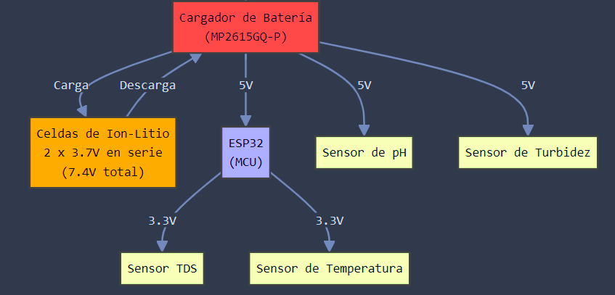
Figura 1. Diagrama de bloques del sistema
1.3. Selección de Componentes Clave
La elección de los componentes principales se basó en un análisis de requisitos que priorizó la eficiencia energética, la compatibilidad, el costo y la relevancia de los parámetros medidos.
1.3.1. Microcontrolador ESP32
El ESP32 fue seleccionado como la unidad central de procesamiento por una combinación de características que lo hacen ideal para aplicaciones de IoT autónomas y alimentadas por batería:
- Arquitectura de Bajo Consumo: El ESP32 ofrece múltiples modos de energía, destacando el modo de sueño profundo (deep sleep), que reduce el consumo a unos pocos microamperios al apagar la CPU principal y la mayoría de los periféricos. Esta es la característica más crítica para lograr la autonomía deseada.
- Memoria RTC: Dispone de 8 kB de memoria SRAM (RTC memory) que permanece alimentada durante el modo de sueño profundo. Esto permite al sistema almacenar datos de manera persistente entre ciclos de despertar sin necesidad de componentes de memoria externos, simplificando el diseño y reduciendo el consumo.
- Conectividad Integrada: La inclusión de un transceptor Wi-Fi y Bluetooth en el mismo chip elimina la necesidad de módulos de comunicación externos, reduciendo el tamaño, el costo y la complejidad del sistema. El Wi-Fi es fundamental para la estrategia de descarga de datos del proyecto.
- Capacidades de Procesamiento y Periféricos: Sus dos núcleos de procesador y múltiples convertidores analógico-digital (ADC) permiten manejar la lectura de varios sensores analógicos simultáneamente y realizar los cálculos necesarios para la compensación y conversión de datos.³
1.3.2. Conjunto de Sensores
El conjunto de sensores fue elegido para proporcionar una caracterización básica pero completa de la calidad del agua, utilizando componentes accesibles y bien documentados.
- Sensor de Turbidez (SEN0189), TDS (SEN0244) y pH (SEN0161-V2): Estos sensores analógicos son populares en la comunidad de prototipado por su facilidad de integración y su compatibilidad con microcontroladores como el ESP32. Aunque no son instrumentos de grado de laboratorio, ofrecen una excelente relación costo-beneficio para el monitoreo de tendencias y la detección de cambios significativos en la calidad del agua.
- Sensor de Temperatura (DS18B20): Se optó por un sensor de temperatura digital en lugar de uno analógico por varias razones clave de ingeniería. El DS18B20 utiliza el protocolo de comunicación 1-Wire, que es robusto frente al ruido eléctrico, un factor importante en despliegues de campo. Al ser un sensor digital, su salida ya está calibrada por el fabricante y no requiere el uso de un canal ADC del ESP32, liberando recursos y eliminando las incertidumbres y la necesidad de calibración asociadas a la conversión analógico-digital. Además, como se detallará más adelante, la medición precisa de la temperatura es indispensable para la compensación y corrección de las lecturas de pH y TDS.
2. Principios de Detección de Parámetros de Calidad del Agua
2.1. Medición de Turbidez (SEN0189)
2.1.1. Principio Físico: Nefelometría
La turbidez es una medida óptica de la claridad del agua. No mide directamente la concentración de partículas, sino el efecto óptico que estas producen. El principio de medición estándar es la nefelometría, que cuantifica la intensidad de la luz dispersada por las partículas en suspensión (como arcilla, limo, materia orgánica, plancton y otros microorganismos) en un ángulo de 90 grados con respecto a un haz de luz incidente. La unidad de medida estándar es la Unidad Nefelométrica de Turbidez (NTU, por sus siglas en inglés). Una mayor intensidad de luz dispersada a 90 grados corresponde a una mayor turbidez del agua.
2.1.2. Operación del Sensor SEN0189
El sensor SEN0189 es una implementación de bajo costo del principio nefelométrico. Utiliza un diodo emisor de luz (LED) infrarrojo como fuente de luz y un fototransistor o fotodiodo como detector, posicionado para capturar la luz dispersada por las partículas en la muestra de agua. El funcionamiento es el siguiente:
- El LED emite un haz de luz infrarroja que atraviesa la muestra de agua.
- Si el agua es clara, la mayor parte de la luz pasa a través de ella sin desviarse.
- Si hay partículas en suspensión, estas dispersan el haz de luz en múltiples direcciones.
- El fotodetector, colocado en un ángulo específico, mide la cantidad de luz dispersada.
El circuito de acondicionamiento del sensor convierte esta detección de luz en una señal de voltaje analógica. Es importante destacar que la relación es inversa: a medida que aumenta la turbidez, más luz se dispersa y menos luz llega directamente al detector (si está configurado para medir la transmitancia) o más luz llega a un detector de dispersión. En el caso de este sensor, el voltaje de salida disminuye a medida que aumenta la turbidez. Según la hoja de datos, en agua completamente limpia (NTU < 0.5), el sensor debe emitir un voltaje de aproximadamente 4.1 V ± 0.3 V. A medida que la turbidez aumenta, el voltaje de salida se reduce, acercándose a 0 V en condiciones de muy alta turbidez.
2.1.3. Clasificación del Instrumento y Posibles Interferencias
Es crucial para la integridad científica del proyecto clasificar correctamente este sistema. El sensor SEN0189 utiliza un LED infrarrojo, lo que no cumple con la especificación de fuente de luz del Método 180.1 de la EPA. Por lo tanto, aunque el sensor es una herramienta excelente para monitorear cambios relativos en la turbidez y funciona como un indicador de calidad del agua, sus mediciones en NTU no son directamente comparables con las de un instrumento de laboratorio certificado ni son válidas para informes de cumplimiento normativo.
Las mediciones pueden verse afectadas por varias interferencias:
- Burbujas de aire: Pequeñas burbujas de aire en la muestra dispersan la luz de manera similar a las partículas, lo que puede generar lecturas falsamente altas.
- Color verdadero: La presencia de sustancias disueltas que absorben la luz (como taninos de materia orgánica en descomposición) puede reducir la cantidad de luz que llega al detector, resultando en lecturas falsamente bajas.
- Sedimentos gruesos: Partículas grandes que se asientan rápidamente fuera del haz de luz pueden no ser detectadas, llevando a una subestimación de la turbidez real.
2.2. Medición de Sólidos Disueltos Totales (TDS) (SEN0244)
2.2.1. Principio Físico: Conductometría
Los Sólidos Disueltos Totales (TDS) representan la masa total de todas las sustancias (minerales, sales, metales) disueltas en un volumen de agua, expresada comúnmente en partes por millón (ppm), que es equivalente a miligramos por litro (mg/L). El método estándar para medir TDS es gravimétrico, que implica evaporar el agua y pesar el residuo sólido. Sin embargo, este método es impráctico para el monitoreo en tiempo real.
Por ello, los sensores de TDS como el SEN0244 no miden los sólidos directamente, sino que los estiman a través de la medición de la Conductividad Eléctrica (EC) del agua. El agua pura es un mal conductor de la electricidad. La presencia de sólidos disueltos en forma de iones (cationes y aniones) permite que el agua conduzca una corriente eléctrica. La conductividad es directamente proporcional a la concentración de estos iones.
La relación entre TDS y EC se aproxima mediante la fórmula lineal:
$TDS(ppm)=k∙EC(μS/cm)$ (1)
donde EC es la conductividad eléctrica y k es un factor de conversión.24 Este factor
k no es una constante universal; su valor varía típicamente entre 0.55 y 0.8, dependiendo de la composición iónica específica y la temperatura del agua. Aguas dominadas por sales de NaCl tendrán un factor k diferente a las dominadas por sales de $Ca{SO}_{4}$. Por esta razón, la calibración del sensor con una solución estándar que se asemeje a la composición del agua a medir es fundamental para la precisión.
2.2.2. Operación del Sensor SEN0244 y la Excitación AC
El sensor SEN0244 consta de una sonda con dos electrodos y una placa de acondicionamiento de señal. La placa de acondicionamiento aplica un voltaje a los electrodos y mide la corriente resultante para determinar la conductividad. Una característica de diseño crucial de este sensor es el uso de una fuente de excitación de corriente alterna (AC).
Si se utilizara una fuente de corriente continua (DC), ocurrirían dos fenómenos electroquímicos perjudiciales:
- Electrólisis: La corriente DC descompondría el agua y los iones disueltos, generando burbujas de gas ($H_{2}$ y $O_{2}$) en los electrodos.
- Polarización del electrodo: Los iones migrarían hacia los electrodos de carga opuesta y se acumularían en su superficie, formando una capa aislante que aumentaría la resistencia y alteraría drásticamente la medición.
Estos efectos harían que las lecturas fueran inestables, derivaran con el tiempo y dañaran la sonda. Al utilizar una excitación AC, la polaridad de los electrodos se invierte rápidamente, evitando la acumulación neta de iones y la electrólisis, lo que garantiza mediciones estables y repetibles, y prolonga la vida útil de la sonda. La placa convierte la medición de conductividad en un voltaje de salida analógico, típicamente en el rango de 0 a 2.3 V.
2.3. Medición de pH (SEN0161-V2)
2.3.1. Principio Físico: Potenciometría y Ecuación de Nernst
El pH es una medida de la acidez o alcalinidad de una solución, definido como el logaritmo negativo de la actividad de los iones de hidrógeno (H+). La medición se realiza mediante un método potenciométrico, que mide la diferencia de potencial eléctrico (voltaje) entre dos electrodos sumergidos en la solución. Esta relación está gobernada por la Ecuación de Nernst:
$E_{m}​=E​_{0}+\frac{2.303RT}{nF}log10​\left[H^{+}\right]$ (2)
Donde:
- Em​ es el potencial medido total.
- E0​ es un potencial de referencia constante.
- R es la constante de los gases ideales.
- T es la temperatura absoluta en Kelvin.
- n es el número de electrones transferidos (para $H^{+}$, n=1).
- F es la constante de Faraday.
- [$H^{+}$] es la concentración (actividad) de iones de hidrógeno.
La ecuación muestra que el voltaje medido es directamente proporcional al logaritmo de la concentración de iones de hidrógeno, y también depende linealmente de la temperatura.
2.3.2. Electrodo de Combinación de Vidrio
El sensor SEN0161-V2 utiliza un electrodo de combinación, que integra tanto el electrodo de medición como el de referencia en un solo cuerpo para mayor comodidad. Sus componentes clave son:
- Electrodo de Medición (o de Vidrio): Su punta es una membrana de vidrio delgada y sensible al pH. Esta bombilla de vidrio está llena de una solución tampón de pH conocido y constante (generalmente pH 7.0). Un electrodo interno de plata/cloruro de plata (Ag/AgCl) está sumergido en este tampón. Cuando el electrodo se sumerge en la muestra, se produce un intercambio de iones H+ entre la muestra y la superficie exterior de la membrana de vidrio. Esto genera un potencial eléctrico a través de la membrana que es proporcional al pH de la muestra exterior.
- Electrodo de Referencia: Su función es proporcionar un potencial estable y constante contra el cual se compara el potencial del electrodo de vidrio. Consiste en otro electrodo de Ag/AgCl sumergido en una solución saturada de cloruro de potasio (KCl). Esta solución de referencia hace contacto con la muestra a través de una unión de referencia porosa (diafragma), que permite un lento flujo de iones para completar el circuito eléctrico, pero evita la contaminación de la solución de referencia.
El circuito de acondicionamiento del sensor (la placa de circuito impreso) es un voltímetro de muy alta impedancia que mide la pequeña diferencia de voltaje (en milivoltios) entre los dos electrodos. Luego, amplifica y convierte este voltaje en una señal de salida analógica (0-3.0 V para este modelo) que puede ser leída por el ADC del ESP32.
2.4. Medición de Temperatura (DS18B20)
2.4.1. Principio Físico: Sensor Digital de Estado Sólido
El DS18B20 es un sensor de temperatura directo a digital. A diferencia de los termistores o termopares que producen una salida analógica (resistencia o voltaje), el DS18B20 integra el elemento sensor de temperatura, un convertidor analógico-digital (ADC) y la lógica de procesamiento de señal en un único chip de silicio. Esto ofrece ventajas significativas:
- Precisión y Calibración de Fábrica: El sensor viene calibrado de fábrica, con una precisión garantizada de ±0.5 °C en un amplio rango (-10 °C a +85 °C).
- Inmunidad al Ruido: Al transmitir datos digitalmente, es mucho menos susceptible a la degradación de la señal por ruido eléctrico en cables largos, un problema común con las señales analógicas.
- Resolución Configurable: La resolución de la medición se puede programar por software de 9 a 12 bits, lo que permite un equilibrio entre la velocidad de conversión y la precisión (desde 0.5 °C hasta 0.0625 °C).
2.4.2. Protocolo de Comunicación 1-Wire
- El DS18B20 se comunica con el microcontrolador maestro (ESP32) a través del protocolo 1-Wire, desarrollado por Dallas Semiconductor (ahora Maxim Integrated). Este protocolo es ideal para aplicaciones de sensores distribuidos y remotos debido a su simplicidad de cableado. Todos los datos se transmiten a través de una única línea de datos, además de una conexión a tierra (GND).
3. Calibración de Sensores y Procesamiento de Señales
3.1. Fundamentos Teóricos de la Calibración
La calibración es el proceso de configurar un instrumento para proporcionar un resultado dentro de un rango aceptable. En el contexto de este proyecto, es un paso no negociable que establece una relación matemática precisa entre la salida eléctrica bruta de un sensor (por ejemplo, milivoltios) y la unidad de medida física estándar correspondiente (por ejemplo, pH, NTU, ppm). Este proceso es fundamental por dos razones principales:
- Corrección de Variaciones de Fabricación: No hay dos sensores, incluso del mismo modelo, que sean perfectamente idénticos. La calibración corrige las pequeñas desviaciones inherentes a cada sensor individual.
- Compensación del Envejecimiento y Deriva: Con el tiempo y el uso, las características de un sensor pueden cambiar (deriva). La recalibración periódica asegura que las mediciones sigan siendo precisas a lo largo de la vida útil del dispositivo.
3.2. Calibración de Dos Puntos para el Sensor de pH
La respuesta de un electrodo de pH, aunque teóricamente lineal según la Ecuación de Nernst, presenta desviaciones en la práctica. Cada electrodo tiene un potencial de asimetría (offset) único, que es el voltaje que produce en una solución de pH 7.00 (idealmente 0 mV), y una pendiente (slope), que es el cambio de milivoltios por unidad de pH (idealmente -59.16 mV/pH a 25 °C). Una calibración de dos puntos es el método estándar para corregir simultáneamente tanto el offset como la pendiente, garantizando la precisión en un rango de medición.
El procedimiento es el siguiente:
- Ajuste del Punto Cero (Offset): Se sumerge el electrodo de pH, previamente enjuagado con agua destilada, en una solución tampón (buffer) de pH 7.00. Esta solución tiene un pH estable y conocido. El sistema mide el voltaje de salida del sensor en este punto. El software entonces establece una correspondencia, de modo que este voltaje medido se asocie con el valor de pH 7.00. Esto corrige eficazmente cualquier desviación en el punto cero del electrodo.
- Ajuste de la Pendiente (Slope): Tras enjuagar de nuevo el electrodo, se sumerge en una segunda solución tampón de un pH conocido y diferente. Para mediciones en aguas naturales, que suelen ser neutras o ligeramente ácidas, se utiliza comúnmente un tampón de pH 4.00. El sistema mide el nuevo voltaje de salida. Con estos dos puntos (el voltaje para pH 7.00 y el voltaje para pH 4.00), el software calcula la pendiente real de la línea que los une. Esta pendiente calculada, en lugar de la teórica, se utilizará para convertir todas las futuras lecturas de voltaje a valores de pH.
Este proceso de dos puntos genera una ecuación lineal de la forma $pH=m∙V+b,$ donde m es la pendiente y b es la ordenada en el origen, que describe con precisión la respuesta específica del electrodo que se está utilizando.
3.3. Interdependencia de la Temperatura en las Mediciones de pH y TDS
La medición precisa de la temperatura no es un parámetro aislado en este sistema; es un requisito indispensable para la correcta compensación de las lecturas de pH y TDS.
- Compensación de pH: La Ecuación de Nernst incluye explícitamente el término de temperatura (T). Esto significa que la pendiente de la respuesta del electrodo de pH cambia con la temperatura. Por ejemplo, la pendiente ideal a 25 °C es de 59.16 mV/pH, pero a 10 °C es de 56.18 mV/pH. No corregir este efecto puede introducir errores significativos, especialmente cuando el pH de la muestra se aleja de 7. El software debe utilizar la temperatura medida por el DS18B20 para ajustar dinámicamente el valor de la pendiente en la ecuación de calibración.
- Compensación de TDS: La conductividad eléctrica del agua es altamente dependiente de la temperatura. A medida que la temperatura aumenta, los iones disueltos se mueven más libremente, y la conductividad aumenta, aunque la concentración de TDS permanezca constante. Por convención, las mediciones de conductividad (y por ende de TDS) se normalizan a una temperatura de referencia, típicamente 25 °C, para permitir comparaciones válidas. La hoja de datos del sensor TDS y las librerías asociadas suelen incluir una fórmula de compensación. La fórmula estándar es:
${EC}_{25}​=\frac{{EC}_{T}}{1+α(T-25)}​​$ (3)
Donde ${EC}_{25}$​ es la conductividad corregida a 25 °C, ${EC}_{T}$​ es la conductividad medida a la temperatura T, y α es el coeficiente de compensación de temperatura (un valor típico para aguas naturales es 0.02, o 2% por grado Celsius).
Por lo tanto, el algoritmo del sistema debe leer primero la temperatura del DS18B20 y luego usar este valor como entrada para las funciones que calculan los valores finales de pH y TDS.
3.4. Calibración del Sensor de TDS
La calibración del sensor de TDS se realiza típicamente con un método de un solo punto, utilizando una solución estándar de conductividad o TDS conocido a 25 °C. Por ejemplo, se puede utilizar una solución estándar de 500 ppm. El procedimiento implica sumergir la sonda en la solución estándar, registrar el voltaje de salida analógico del sensor y ajustar el factor de conversión k en el software para que la lectura calculada coincida con el valor conocido de la solución.
3.5. Curva de Calibración para el Sensor de Turbidez
Se debe realizar una calibración multipunto para caracterizar la respuesta del sensor en su rango de operación. El procedimiento es el siguiente:
- Preparación de Estándares: Se preparan o adquieren varias soluciones de turbidez estándar. Estas se pueden crear utilizando suspensiones estándares equivalentes disponibles comercialmente. Un conjunto de puntos de calibración podría ser 0 NTU (agua destilada), 500 NTU, 1000 NTU y 3000 NTU.
- Medición de Voltajes: Se sumerge el sensor en cada solución estándar (asegurándose de agitar suavemente y dejar que las burbujas se disipen) y se registra el voltaje de salida analógico estable correspondiente a cada valor de NTU.
- Generación de la Curva de Calibración: Se crea una tabla de datos con los pares (NTU, Voltaje). Estos puntos se grafican, con NTU en el eje X y Voltaje en el eje Y.
- Ajuste de Modelo Matemático: Se utiliza un método de regresión (por ejemplo, mínimos cuadrados) para ajustar una función matemática a los puntos de datos. Dado que la respuesta del sensor es inversamente proporcional (el voltaje disminuye a medida que aumenta la NTU), una función lineal simple ($Voltaje=m ∙NTU+b$) podría ser una aproximación razonable en un rango limitado. Sin embargo, una función polinómica o logarítmica podría describir la respuesta del sensor con mayor precisión en un rango más amplio. La ecuación resultante de este ajuste se implementa en el firmware para convertir cualquier futura lectura de voltaje en un valor de NTU.
4. Gestión de Energía y Presupuesto Energético del Sistema
4.1. Arquitectura de Bajo Consumo del ESP32
La viabilidad de un dispositivo alimentado por batería depende críticamente de su capacidad para minimizar el consumo de energía. El ESP32 está diseñado con una sofisticada arquitectura de gestión de energía que es fundamental para este proyecto. Ofrece varios modos de energía, de los cuales el modo de sueño profundo (Deep Sleep) es el más relevante.
En el modo de sueño profundo, los componentes de mayor consumo del chip se apagan por completo, incluyendo:
- Las CPUs principales.
- La mayor parte de la memoria RAM.
- Todos los periféricos digitales y analógicos que no son parte del dominio RTC.
- Los transceptores de Wi-Fi y Bluetooth.
Esto reduce el consumo de corriente del chip a un rango de 10 a 150 µA, dependiendo de qué subcomponentes del dominio RTC se mantengan activos. Los únicos elementos que permanecen alimentados son:
- El controlador RTC (Real-Time Clock), que gestiona los ciclos de sueño y despertar.
- El coprocesador de Ultra Bajo Consumo (ULP), que puede realizar tareas simples mientras la CPU principal duerme.
- Las memorias RTC (8 kB de SRAM y memoria lenta), que retienen su contenido durante el sueño profundo.
4.2. Estrategia de Conservación de Energía
La estrategia de gestión de energía del sistema se basa en un ciclo operativo que maximiza el tiempo en modo de sueño profundo y minimiza el tiempo en modo activo. Esto se logra mediante tres mecanismos clave:
- Despertar por Temporizador (Timer Wake-up): El sistema utilizará el temporizador RTC para despertar al ESP32 del sueño profundo a intervalos fijos y predefinidos. Para este proyecto, el intervalo se establece en 20 minutos (1,200,000,000 microsegundos), lo que determina la frecuencia de muestreo.
- Persistencia de Datos en Memoria RTC: Dado que la memoria RAM principal se borra en cada ciclo de sueño, cualquier dato que deba persistir entre despertares (como las lecturas de los sensores acumuladas) debe almacenarse en la memoria SRAM RTC. En el entorno de programación de Arduino, esto se logra conceptualmente declarando las variables que deben persistir con el atributo RTC_DATA_ATTR. Cuando el ESP32 se despierta, puede leer estas variables para continuar su trabajo donde lo dejó.
- Conmutación de Alimentación de Periféricos (Power Gating): Los sensores, incluso en reposo, consumirían una corriente quiescente que drenaría la batería. Para eliminar este consumo parásito, su alimentación se controlará externamente. Se utilizarán transistores MOSFET de canal P o se aprovecharán las patillas de habilitación (EN) de los reguladores de voltaje, controlados por pines GPIO del ESP32. El firmware asegurará que estos componentes solo reciban energía durante la breve ventana de tiempo en que se realizan las mediciones, permaneciendo completamente apagados durante el sueño profundo.
4.3. Análisis Detallado del Presupuesto de Energía
Para garantizar que el dispositivo cumpla con el objetivo de autonomía, es imperativo realizar un presupuesto energético detallado y preciso. Este análisis se fundamenta en la arquitectura de alimentación revisada, que utiliza el circuito integrado MP2639A.
La fuente de energía consiste en dos baterías de ion de litio de 3.7V conectadas en serie, proporcionando un voltaje nominal de 7.4V. La metodología para calcular el consumo de energía es un seguimiento "de la carga a la fuente", que considera las ineficiencias en cada etapa de conversión de voltaje:
- Conversión Buck (7.4V a 5V): El MP2639A realiza esta conversión. Ningún convertidor es 100% eficiente. Basándonos en la hoja de datos, se estima una eficiencia del 93% para las corrientes de carga bajas que manejará el sistema, lo cual es típico para convertidores buck de alta calidad en este rango de operación.
- Conversión LDO (5V a 3.3V): Un regulador alimenta los componentes de 3.3V. La eficiencia de un LDO es inherentemente más baja y se calcula como ($V_{Salida}$ / $V_{Entrada}$) * 100. Para este sistema, la eficiencia es de (3.3V / 5V) * 100 = 66%. Esto significa que el 34% de la energía que entra al LDO se disipa como calor.
El poder que la batería debe suministrar ($P_{batería}$) es, por lo tanto, mayor que el que los componentes finales consumen ($P_{carga}$). El cálculo se realiza de la siguiente manera:
- Para un componente de 5V: $P_{batería}$ = $P_{carga}$). / 0.93
- Para un componente de 3.3V: $P_{batería}$ = ($P_{carga}$). / 0.66) / 0.93
Este enfoque riguroso nos permite cuantificar con precisión el consumo total y proyectar la vida útil real de la batería.
Tabla 4.1: Perfil de Consumo de Componentes
Componente | Voltaje (V) | Corriente Activa (mA) | Corriente Reposo/Sueño (µA) | Potencia Activa (mW) | Potencia Reposo/Sueño (µW)
ESP32 (CPU Activa) | 3.3 | 40 | 10 | 132 | 33
ESP32 (Wi-Fi TX avg.) | 3.3 | 150 | 10 | 495 | 33
Sensor Turbidez (SEN0189) | 5.0 | 40 | 0 | 200 | 0
Sensor TDS (SEN0244) | 3.3 | 6 | 0 | 19.8 | 0
Sensor pH (SEN0161-V2) | 3.3 | 1 | 0 | 3.3 | 0
Sensor Temp. (DS18B20) | 3.3 | 1.5 | 0 | 4.95 | 0
MP2639A (Gestor/Buck) | 7.4 | 52 - 72 | 3.5 | 385 - 533 | 25.9

Tabla 4.2: Consumo de Energía por Ciclo Operativo (Basado en Potencia)
Esta tabla desglosa el consumo de energía en las diferentes fases de un ciclo completo de 20 minutos (1200 segundos), contabilizando las pérdidas en los reguladores para obtener la demanda de potencia real desde la batería de 7.4V.
Fase del Ciclo y Duración | Componentes y Potencia de Carga (mW) | Potencia Real Consumida desde Batería (mW)
1. Sueño Profundo (1185 s) | MP2639A (en reposo): 0.026 mW | 0.026
 | LDO (en reposo): 0.025 mW | 0.025 / 0.93 = 0.027
 | ESP32 (Deep Sleep): 0.033 mW | (0.033 / 0.66) / 0.93 = 0.054
 | Subtotal Fase 1 | 0.107
2. Activo: Medición (5 s) | Sensor Turbidez (5V): 200 mW | 200 / 0.93 = 215.05
 | ESP32 CPU (3.3V): 132 mW | (132 / 0.66) / 0.93 = 215.05
 | Sensor TDS (3.3V): 19.8 mW | (19.8 / 0.66) / 0.93 = 32.26
 | Sensor pH (3.3V): 3.3 mW | (3.3 / 0.66) / 0.93 = 5.38
 | Sensor Temp. (3.3V): 4.95 mW | (4.95 / 0.66) / 0.93 = 8.06
 | Subtotal Fase 2 | 475.80
3. Activo: Transmisión (10 s) | ESP32 Wi-Fi (3.3V): 495 mW | (495 / 0.66) / 0.93 = 806.45
 | Subtotal Fase 3 | 806.45
4.3.1. Cálculo de Autonomía
Con los datos del presupuesto de energía, ahora podemos calcular de manera fiable la autonomía proyectada del sistema.
- Energía Total de la Batería: Se utilizan dos celdas de 3.7V y 2200 mAh.
  - Voltaje Nominal Total: 7.4V
  - Capacidad: 2.2 Ah
  - Energía Total: 7.4V * 2.2Ah = 16.28 Wh.
  - Convirtiendo a Joules (1 Wh = 3600 J): 16.28 Wh * 3600 = 58,608 Joules
- Consumo de Energía por Ciclo: Según la Tabla 4.2, el consumo total para un ciclo de 20 minutos es de 10.571 Joules.
- Consumo de Energía Diario:
  - Número de Ciclos por Día: (24 horas * 60 min) / 20 min = 72 ciclos/día.
  - Energía Consumida por Día: 10.571 J/ciclo * 72 ciclos/día = 761.1 Joules/día.
- Autonomía Proyectada:
$\frac{Energía total de la bateria}{Energía consumida por día}= \frac{58.608 J}{761.1 J/dia} ≈77 días$ (4)
5. Algoritmo Operativo del Sistema: Un Análisis Detallado del Firmware
El firmware del sistema de monitoreo está diseñado con una arquitectura modular y orientada a la máxima eficiencia energética. La lógica operativa no reside en un bucle continuo (loop()), sino que se ejecuta por completo dentro de la función setup(), que se reinicia en cada ciclo de despertar del microcontrolador ESP32. Este enfoque, centrado en el uso del modo de sueño profundo (Deep Sleep), es la piedra angular para alcanzar la autonomía proyectada.
A continuación, se describe textualmente la secuencia lógica que el sistema sigue en cada ciclo operativo, desde el encendido hasta que vuelve a dormir, analizando la interacción entre los diferentes módulos de software.
5.1. Estructura Modular del Firmware
El código está organizado en un conjunto de librerías especializadas, cada una con una responsabilidad única, lo que promueve la encapsulación y la mantenibilidad.
- main.cpp: Actúa como el orquestador principal del sistema. No contiene lógica de negocio en sí misma, sino que define la secuencia de operaciones de alto nivel: inicializa los gestores, coordina la lectura de los sensores, decide cuándo realizar una conexión Wi-Fi y, finalmente, pone el sistema en modo de sueño profundo. Es el punto de entrada que se ejecuta en cada despertar.
DeepSleepManager: Abstrae toda la complejidad del manejo del modo Deep Sleep del ESP32. Su función principal es maximizar el ahorro de energía del sistema de monitoreo de calidad del agua durante su operación autónoma en campo.
Esta librería implementa un sistema inteligente de gestión energética que orquesta cuidadosamente los ciclos de sueño y actividad del ESP32. Al inicializarse, la librería establece los parámetros fundamentales del ciclo operativo: un intervalo total de 20 minutos por defecto, con 60 segundos de tiempo activo para realizar las mediciones de sensores y transmisión de datos, dejando los 19 minutos restantes para el modo de ultra bajo consumo.
El núcleo de la librería reside en su capacidad de identificación inteligente del estado del sistema. Cuando el ESP32 despierta, la librería inmediatamente determina si se trata del primer encendido del dispositivo o de un despertar programado. Esta distinción es crucial porque define el comportamiento subsecuente del sistema. En caso de ser la primera ejecución, se inicializan todas las configuraciones y se muestra información detallada del ciclo energético. Sin embargo, si es un despertar programado, la librería procede a identificar la causa específica del despertar.
La función de identificación de despertar es particularmente sofisticada, ya que puede distinguir entre múltiples fuentes: el temporizador programado (que indica un ciclo normal de medición), la activación de un botón externo (que podría forzar una conexión WiFi inmediata), señales en pines específicos, actividad del puerto serie, o incluso despertares inesperados que requieren evaluación especial. Esta capacidad de discriminación permite al sistema adaptar su comportamiento según la situación, optimizando tanto el consumo energético como la funcionalidad operativa.
Una vez identificado el motivo del despertar, la librería procede al cálculo preciso de los tiempos del próximo ciclo. Este proceso considera no solo el intervalo total configurado, sino también el tiempo que el sistema necesitará para completar sus tareas activas, garantizando que el cálculo del período de sueño sea exacto. La configuración del temporizador de despertar utiliza el Real-Time Clock (RTC) interno del ESP32, que mantiene su funcionamiento incluso durante el Deep Sleep, consumiendo apenas unos pocos microamperios.
La librería incorpora un sistema de retroalimentación al usuario configurable, que puede mostrar información detallada sobre el ciclo de sueño, incluyendo la duración exacta del período de bajo consumo, el tiempo total del ciclo, y el duty cycle resultante. Esta información es valiosa tanto para el desarrollo como para el monitoreo del sistema en campo. El sistema incluye incluso un pequeño delay estratégico que permite que todos los mensajes se transmitan por el puerto serie antes de que el microcontrolador entre en sueño profundo.
El momento culminante del proceso es la activación del modo Deep Sleep, donde el ESP32 desactiva prácticamente todos sus subsistemas excepto el RTC y algunos registros de memoria esencial. En este estado, el consumo energético se reduce drásticamente desde los 240 mA del modo activo hasta apenas 10-150 microamperios, representando una reducción de consumo de más del 99%. Esta eficiencia energética es fundamental para permitir que el sistema de monitoreo opere durante 48 horas continuas con las dos baterías de ion-litio de 3.7V.
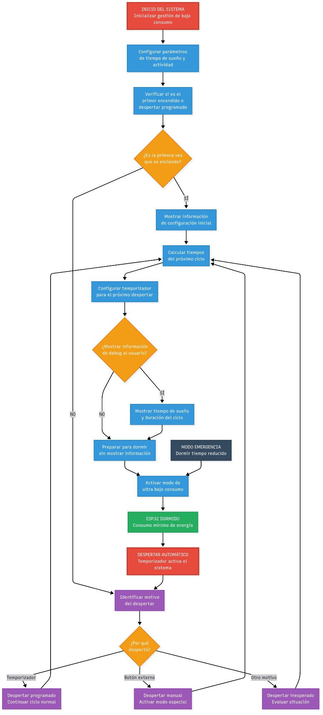
Figura 2. Diagrama de flujo de la librería DeepSleep
Funciones Relevantes:
- goToSleep(): Esta función configura el temporizador RTC con el intervalo de sueño calculado y llama a esp_deep_sleep_start() para iniciar el modo de bajo consumo.
- getWakeupReason(): Permite al sistema saber por qué se ha despertado, lo cual es fundamental para decidir si se debe forzar una conexión Wi-Fi (si el despertar fue por un botón externo) o seguir el ciclo normal (si fue por el temporizador).
RTCMemory: Es el guardián de los datos del sistema de monitoreo de calidad del agua. Gestiona el almacenamiento persistente en los 8 kB de memoria SRAM que permanecen energizados durante el Deep Sleep, constituyendo el corazón de la persistencia de datos del dispositivo durante sus 2 días de operación autónoma en campo.
Esta librería implementa una arquitectura sofisticada de gestión de memoria que comienza con un proceso de verificación de integridad cada vez que el ESP32 despierta de su ciclo de sueño profundo. Al inicializarse, la librería examina meticulosamente los datos almacenados previamente, verificando la presencia de marcadores especiales de inicio y fin que actúan como "firmas digitales" de la estructura de datos. Simultáneamente, calcula y compara códigos de verificación tanto para la información de control como para el bloque completo de datos de sensores, detectando cualquier alteración o corrupción que pudiera haber ocurrido durante el almacenamiento. Cuando los datos existentes superan todas las validaciones de integridad, el sistema procede con la información previamente almacenada, manteniendo la continuidad de las mediciones históricas. Sin embargo, si se detecta cualquier anomalía o corrupción, la librería ejecuta un proceso de reinicialización controlada, estableciendo una estructura de datos completamente nueva con valores por defecto y reinstalando todos los mecanismos de protección. Esta capacidad de auto-recuperación garantiza que el sistema nunca quede inoperativo debido a datos corruptos.
El núcleo operativo de la librería reside en su sofisticado sistema de almacenamiento de lecturas de sensores. Para garantizar la fiabilidad, implementa un buffer circular que puede almacenar hasta 120 lecturas completas, cada una conteniendo temperatura, pH, turbidez, TDS, y metadatos asociados como timestamps y estados de sensores. Cuando una nueva lectura de sensores llega al sistema, la librería primero valida exhaustivamente la calidad y coherencia de los datos, rechazando automáticamente cualquier información que no cumpla con los criterios de validez establecidos.
El proceso de escritura está diseñado con múltiples capas de seguridad. Antes de modificar cualquier dato existente, el sistema crea automáticamente una copia de respaldo de la información que será sobrescrita. Posteriormente, ejecuta la operación de escritura y inmediatamente verifica su éxito releyendo los datos y comparándolos bit a bit con la información original. Si se detecta cualquier discrepancia, el sistema restaura automáticamente la copia de respaldo y reporta el fallo, garantizando que nunca se pierdan datos por operaciones de escritura fallidas.
Una característica distintiva de la librería es su sistema de buffer circular inteligente, que optimiza el uso del espacio de memoria limitado. Cuando el buffer alcanza su capacidad máxima de 120 lecturas, las nuevas entradas automáticamente sobrescriben las más antiguas, manteniendo siempre las mediciones más recientes disponibles para transmisión. Este diseño asegura que el sistema pueda operar indefinidamente sin requerir intervención manual para liberar espacio de memoria. La gestión de transmisión de datos representa otro aspecto crucial de la librería. El sistema monitorea continuamente el número de lecturas acumuladas y determina automáticamente cuándo es momento de iniciar una transmisión WiFi. Esta decisión se basa en umbrales configurables que balancean la frecuencia de transmisión con la eficiencia energética del sistema. Cuando se alcanza el umbral establecido, la librería prepara cuidadosamente paquetes de datos optimizados, seleccionando las lecturas más recientes y organizándolas en formato JSON para transmisión inalámbrica.
El sistema incorpora un mecanismo sofisticado de control de flujo que evita la retransmisión de datos duplicados. Una vez que las lecturas han sido transmitidas exitosamente, la librería las marca como enviadas, manteniendo un registro preciso del estado de cada medición. Esta funcionalidad es esencial para conservar ancho de banda y energía, especialmente considerando las limitaciones de conectividad en despliegues de campo. Para mantener la integridad absoluta de los datos durante todo el proceso, la librería recalcula y actualiza continuamente los códigos de verificación CRC32 después de cada modificación. Estos códigos actúan como huellas digitales matemáticas que permiten detectar instantáneamente cualquier alteración no autorizada de los datos, proporcionando una capa adicional de protección contra la corrupción de memoria.
La librería también proporciona un conjunto completo de funciones auxiliares para diagnóstico y mantenimiento del sistema. Incluye capacidades de consulta de estadísticas que muestran el uso actual de memoria, el número total de lecturas almacenadas, y la eficiencia del buffer circular. Las funciones de recuperación de datos permiten extraer las lecturas más recientes en orden cronológico, facilitando tanto la transmisión como el análisis local de tendencias
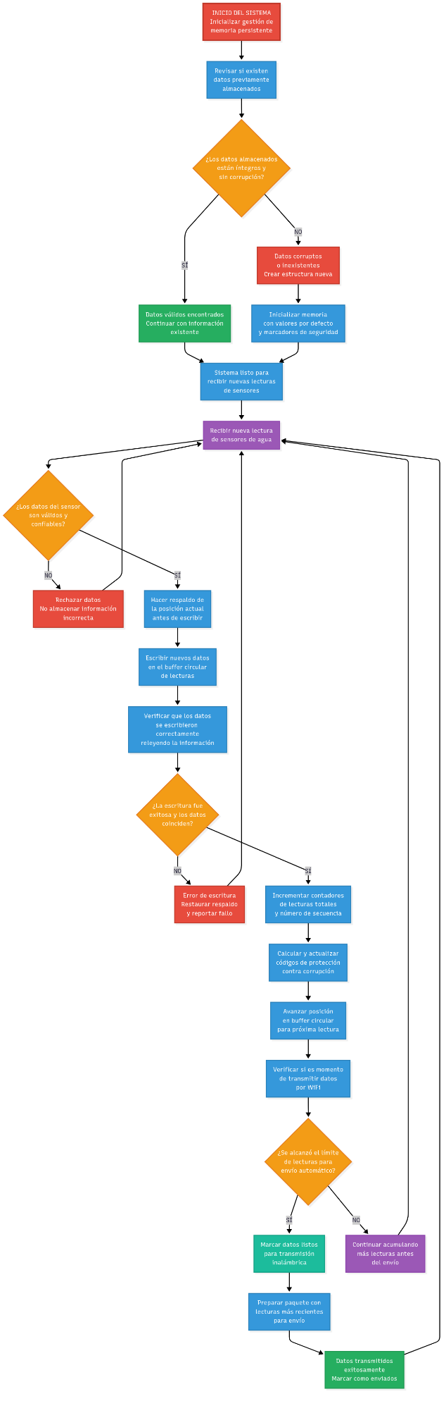
Figura 3. Diagrama de flujo de la librería RTCMemory
Funciones Relevantes:
- validateIntegrity(): Antes de cualquier operación, esta función verifica que los datos no estén corruptos. Comprueba dos "números mágicos" (al inicio y al final de la estructura) y valida los checksums CRC32 tanto de la cabecera como del bloque de datos. Si la validación falla, indica que la memoria debe ser reinicializada.
- storeReading(): Recibe una estructura con los datos de los sensores, la escribe en la posición actual del buffer circular, incrementa los contadores y recalcula los CRC para mantener la integridad de los datos para el próximo ciclo.
WatchDogManager: Actúa como el supervisor de la salud del sistema de monitoreo de calidad del agua. Su misión es prevenir que el firmware se bloquee y mantener un registro exhaustivo de la fiabilidad operativa durante los 2 días de despliegue autónomo en campo. Utiliza el Watchdog Timer (WDT) del hardware del ESP32 como mecanismo de seguridad fundamental, complementándolo con un sofisticado sistema de monitoreo proactivo y recuperación automática.
Esta librería implementa una arquitectura de vigilancia multicapa que comienza con la inicialización del guardián de hardware del ESP32. Durante el proceso de arranque, el sistema establece un temporizador de vigilancia de 15 segundos que debe ser "alimentado" periódicamente para demostrar que el firmware está operando correctamente. Si el sistema falla en alimentar este temporizador dentro del período establecido, el hardware automáticamente reinicia el ESP32, recuperándolo de cualquier estado de bloqueo o bucle infinito que pudiera comprometer la operación del dispositivo de monitoreo. El núcleo de la librería reside en su sistema de evaluación continua de la salud del sistema, implementado mediante una puntuación dinámica que oscila entre 0 y 100%, representando la confiabilidad operativa en tiempo real. Al inicializarse, el sistema examina meticulosamente los datos de salud almacenados en la memoria RTC persistente, recuperando información sobre el estado de salud previo, fallos acumulados, y patrones de comportamiento del sistema durante ciclos anteriores de operación.
Cuando se detecta un historial de problemas significativos, la librería ejecuta automáticamente protocolos de recuperación preventiva antes de continuar con las operaciones normales. Este proceso incluye la limpieza de registros de errores antiguos, la optimización de recursos del sistema, y el ajuste de parámetros operativos para mejorar la estabilidad. Si el sistema presenta un historial limpio, se inicializa con una puntuación de salud alta, reflejando la confianza en su capacidad operativa.
El monitoreo en tiempo real constituye el aspecto más crítico de la librería. Durante cada ciclo operativo, el sistema alimenta continuamente el guardián de hardware, demostrando que el firmware está respondiendo correctamente. Simultáneamente, registra meticulosamente cada operación del sistema, categorizando los resultados como exitosos o fallidos según criterios específicos de cada subsistema.
El sistema de puntuación de salud responde dinámicamente a los eventos operativos. Las operaciones exitosas incrementan gradualmente la puntuación, reforzando la confianza en la estabilidad del sistema. Los fallos reducen la puntuación proporcionalmente a su severidad, creando un indicador en tiempo real de la confiabilidad operativa. Este mecanismo permite al sistema detectar patrones de degradación antes de que evolucionen hacia fallos críticos.
La gestión de errores implementa un sistema de categorización sofisticado que clasifica automáticamente los problemas según su severidad: críticos, advertencias, e informativos. Los errores críticos, como fallos de sensores o corrupción de memoria, se almacenan inmediatamente en un registro de alta prioridad limitado a 8 entradas, garantizando que los problemas más graves nunca se pierdan. Las advertencias, como operaciones lentas o recursos limitados, se mantienen en un buffer circular de 16 entradas, proporcionando visibilidad sobre tendencias de degradación. Los eventos informativos se almacenan en un buffer de 32 entradas para análisis de comportamiento general.
Cada entrada de error captura no solo el código de problema y su severidad, sino también el contexto completo del fallo, incluyendo el timestamp relativo, las condiciones del sistema en el momento del error, y cualquier información adicional relevante para el diagnóstico posterior. Esta información se almacena en la memoria RTC persistente, garantizando que el historial de problemas sobreviva a los ciclos de Deep Sleep y reinicializaciones del sistema. El sistema incorpora un mecanismo de detección de fallos acumulados que evalúa continuamente los patrones de error para identificar deterioro sistémico. Cuando el número de fallos consecutivos supera umbrales predefinidos, o cuando la puntuación de salud desciende por debajo de niveles críticos, el sistema activa automáticamente protocolos de recuperación progresiva.
La recuperación automática implementa múltiples estrategias según la severidad de los problemas detectados. Para problemas menores, el sistema ejecuta procedimientos de mantenimiento preventivo, incluyendo la limpieza de buffers de error, la optimización de recursos de memoria, y el reinicio suave de subsistemas problemáticos. Estos procedimientos frecuentemente resuelven problemas transitorios sin interrumpir significativamente la operación del sistema. Cuando los problemas persisten o se intensifican, el sistema escala hacia protocolos de emergencia más agresivos. El modo de emergencia reduce drásticamente los intervalos de Deep Sleep, implementa verificaciones de integridad más frecuentes, y limita las operaciones del sistema a funciones esenciales hasta que la estabilidad se restaure. Este enfoque conservador garantiza que el dispositivo de monitoreo mantenga al menos funcionalidad básica incluso en condiciones adversas.
La librería proporciona capacidades exhaustivas de diagnóstico y análisis que incluyen verificación continua de recursos del sistema. El monitoreo de memoria evalúa constantemente la memoria libre disponible, detectando fugas de memoria o fragmentación excesiva que podrían comprometer la estabilidad.
La arquitectura de WatchDogManager está específicamente diseñada para operar en el entorno desafiante del monitoreo ambiental autónomo, donde la intervención humana no está disponible y la confiabilidad operativa es absolutamente crítica. Durante los 2 días de operación en el río, esta librería actúa como el sistema nervioso del dispositivo, detectando problemas incipientes, ejecutando correcciones automáticas, y manteniendo un registro detallado de la salud operativa que permite la optimización continua del sistema de monitoreo de calidad del agua.
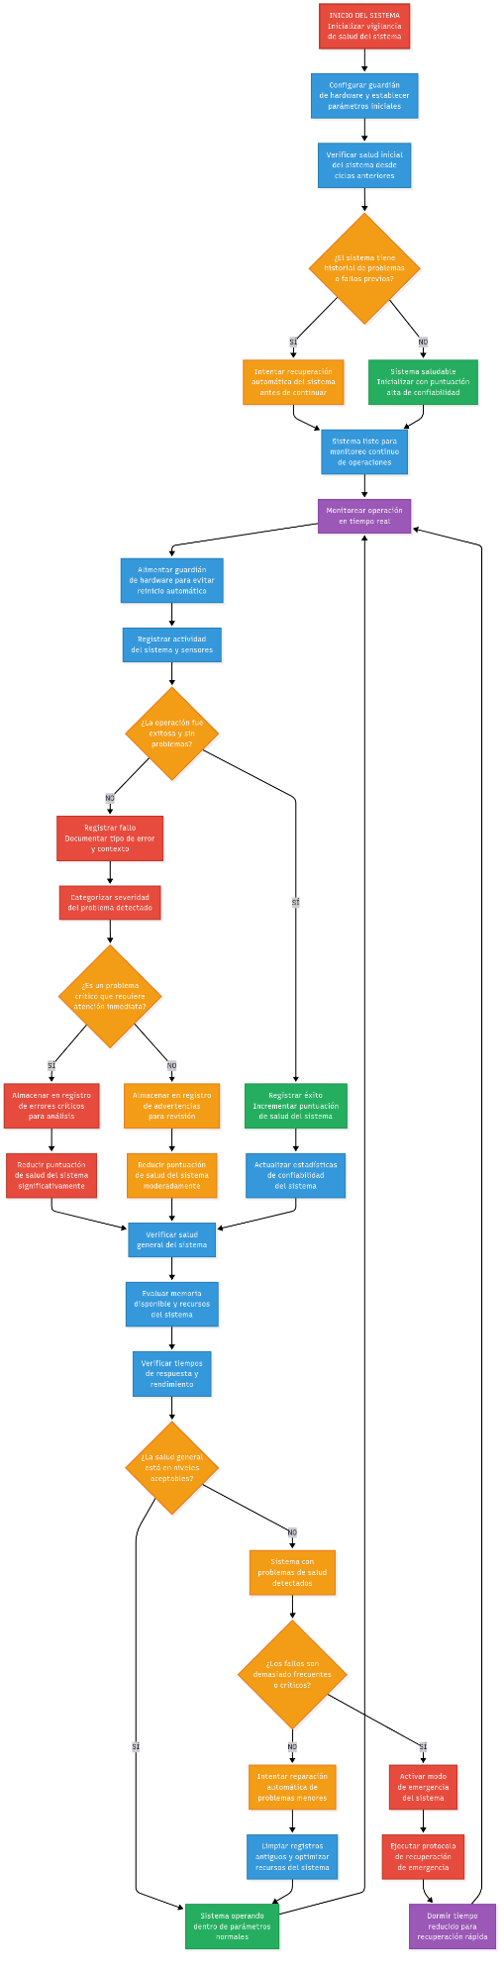
Figura 4. Diagrama de flujo de la librería WatchDogManager
Funciones Relevantes:
- feedWatchdog(): Esta función debe ser llamada periódicamente para "alimentar" al perro guardián, reseteando su contador. Si no se llama dentro del tiempo límite, el WDT reiniciará el microcontrolador, sacándolo de un posible bloqueo.
- logError(): Centraliza el registro de todos los fallos del sistema. Almacena el código de error, su severidad y un contexto en buffers persistentes en la memoria RTC.
- performHealthCheck(): Evalúa la salud general del sistema, decrementando un puntaje (wdt_system_health_score) con cada fallo y aumentándolo con cada éxito. Un puntaje muy bajo puede desencadenar un modo de recuperación.
RTC MAX31328: Constituye el núcleo temporal del sistema de monitoreo de calidad del agua, proporcionando timestamps precisos y confiables para cada medición durante los 2 días de operación autónoma en campo. Esta librería gestiona integralmente un reloj de tiempo real externo de alta precisión que mantiene la fecha y hora exactas incluso cuando el ESP32 está en modo Deep Sleep, garantizando la trazabilidad temporal completa de todas las mediciones de sensores.
La arquitectura de inicialización de la librería implementa un proceso robusto y meticuloso que comienza con la configuración de la comunicación I2C entre el ESP32 y el chip MAX31328. Este proceso establece pines específicos para las líneas SDA y SCL, configurando la velocidad de comunicación a 100kHz para garantizar máxima compatibilidad y estabilidad en condiciones de campo variables. La librería termina cuidadosamente cualquier sesión I2C previa y permite un período de estabilización antes de intentar la comunicación con el dispositivo.
El proceso de detección del hardware implementa múltiples capas de verificación para asegurar que el RTC esté presente y funcionando correctamente. Inicialmente, la librería intenta establecer comunicación básica enviando la dirección I2C del dispositivo y evaluando la respuesta. Si el dispositivo responde, procede a leer el registro de estado para confirmar que no solo está presente físicamente, sino que también está operacionalmente funcional. Esta doble verificación previene falsos positivos que podrían ocurrir con dispositivos defectuosos o conexiones intermitentes.
Una característica crítica de la librería es su capacidad de diagnóstico y reparación automática del oscilador interno del RTC. El MAX31328 depende de un oscilador de cristal de cuarzo de 32.768 kHz para mantener el tiempo preciso, y este oscilador puede detenerse debido a diversas causas como interrupciones de alimentación, interferencia electromagnética, o fallas del cristal. La librería examina continuamente el bit OSF (Oscillator Stop Flag) en el registro de estado para detectar estas condiciones. Cuando se detecta que el oscilador está detenido, la librería ejecuta un procedimiento de recuperación automatizado que incluye la habilitación del oscilador mediante la manipulación del bit EOSC en el registro de control, seguido de la limpieza del flag OSF para reiniciar el sistema de tiempo. Después de iniciar el oscilador, la librería implementa un período de estabilización de un segundo completo antes de verificar que el oscilador esté funcionando correctamente, garantizando que el tiempo se mantenga de manera estable antes de proceder con las operaciones normales.
El sistema de validación de integridad temporal representa uno de los aspectos más sofisticados de la librería. Cada vez que el sistema se inicializa, la librería examina meticulosamente la fecha y hora almacenadas en el RTC, verificando no solo que los valores estén dentro de rangos lógicos (años entre 2000-2099, meses 1-12, días 1-31, etc.), sino también que la progresión temporal sea coherente y que no haya inconsistencias que pudieran indicar corrupción de datos o fallos del reloj.
La funcionalidad de sincronización con servidores de tiempo de internet constituye una característica distintiva que permite al sistema mantener precisión absoluta cuando hay conectividad WiFi disponible. La librería implementa el protocolo NTP (Network Time Protocol) para conectarse con servidores de tiempo globales, obteniendo la fecha y hora exactas con precisión de milisegundos. El proceso de sincronización incluye compensación automática por zonas horarias, permitiendo que el sistema opere correctamente en cualquier ubicación geográfica.

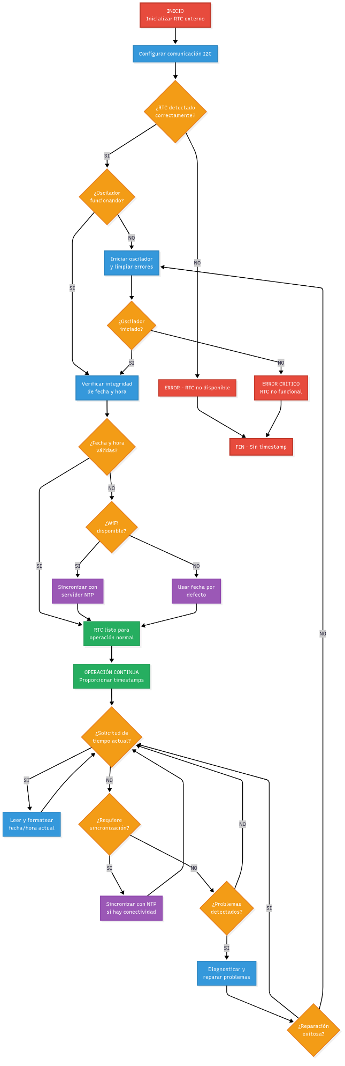
Figura 5. Diagrama de flujo de la librería RTC
Funciones Relevantes:
- initialize(): Establece la comunicación con el chip DS1302 a través del protocolo 3-Wire. Verifica si el reloj está funcionando y si la hora es válida.
- getCurrentTime(): Lee la fecha y hora actuales del chip y las devuelve en una estructura RTCTimeStamp que incluye el timestamp Unix, facilitando los cálculos de tiempo.
- syncWithNTP(): Cuando hay conexión a internet, esta función obtiene la hora de un servidor de tiempo de red (NTP) y la utiliza para ajustar y corregir cualquier desviación en el reloj, garantizando su precisión a largo plazo.
Librerías de Sensores (Temperatura, TDS, Turbidez, pH): Constituyen el núcleo de adquisición de datos del sistema de monitoreo de calidad del agua, implementando una arquitectura unificada y robusta para la gestión de múltiples sensores analógicos y digitales. Estas librerías proporcionan una interfaz consistente y confiable para la medición de los parámetros fundamentales de calidad del agua: temperatura (DS18B20), sólidos disueltos totales o TDS (SEN0244), turbidez (SEN0189), y pH (SEN0161-V2), garantizando la precisión y confiabilidad de los datos durante los días de operación autónoma en campo.
La arquitectura de inicialización común a todas las librerías de sensores implementa un patrón de diseño consistente que comienza con la creación y configuración de los objetos de comunicación específicos para cada tipo de sensor. Para el sensor de temperatura DS18B20, esto involucra la inicialización de objetos OneWire y DallasTemperature que manejan el protocolo de comunicación digital de un solo cable. Para los sensores analógicos (TDS, turbidez, pH), el proceso incluye la configuración del convertidor analógico-digital (ADC) del ESP32 con parámetros específicos de resolución, atenuación, y calibración para cada sensor.
El proceso de inicialización incorpora múltiples verificaciones de integridad que validan no solo la creación correcta de los objetos de software, sino también la comunicación efectiva con el hardware del sensor. Estas verificaciones incluyen pruebas de conectividad, validación de respuestas esperadas, y configuración de parámetros operativos específicos como rangos de medición, tiempos de estabilización, y factores de calibración previamente determinados mediante caracterización experimental.
Una característica distintiva de todas las librerías es la implementación de sistemas de calibración específicos para cada tipo de sensor. El sensor de temperatura DS18B20, al ser un dispositivo digital precalibrado de fábrica, requiere principalmente validación de rangos operativos. Sin embargo, los sensores analógicos implementan sistemas de calibración más sofisticados: el sensor TDS utiliza factores de conversión EC-to-TDS y compensación de offset de voltaje determinados experimentalmente con soluciones estándar; el sensor de turbidez emplea una calibración polinómica cúbica que correlaciona voltaje con unidades nefelométricas de turbidez (NTU); y el sensor de pH requiere calibración de dos puntos con soluciones buffer estándar.
En el contexto del sistema completo de monitoreo de calidad del agua, estas librerías de sensores proporcionan la base fundamental para la recolección de datos científicamente válidos y trazables. Su diseño robusto y confiable garantiza que las mediciones de temperatura, TDS, turbidez y pH mantengan su precisión y exactitud durante todo el período de despliegue autónomo, proporcionando datos de alta calidad que pueden ser utilizados para análisis de tendencias temporales, detección de eventos de contaminación, y evaluación de la calidad del agua según estándares ambientales establecidos.
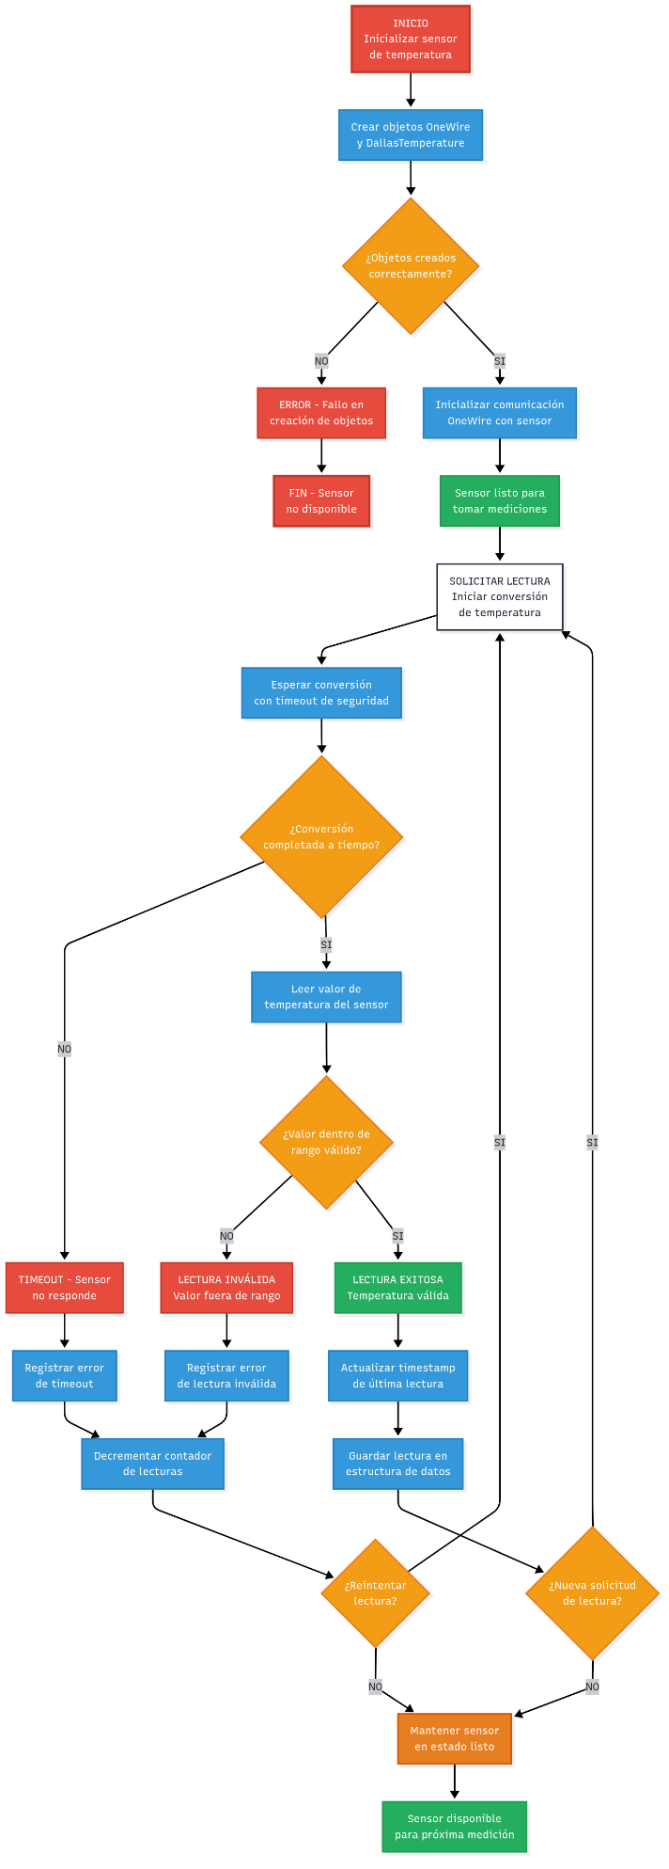
Figura 6. Diagrama de flujo de la librería Temperatura
Función Relevante (Común a todas):
- takeReadingWithTimeout(): Es el método principal de cada librería de sensor. Su implementación es un ejemplo de robustez: no se limita a una sola lectura, sino que realiza un bucle para tomar múltiples muestras (SAMPLES). Luego, promedia estas muestras (a menudo descartando los valores más altos y más bajos para eliminar ruido) y aplica las ecuaciones de calibración específicas del sensor para convertir la señal eléctrica (voltaje) a una unidad de medida física y precisa. Además, incorpora un timeout para evitar que un sensor que no responde bloquee todo el sistema.
WiFiManager: Constituye el sistema de comunicación inalámbrica del dispositivo de monitoreo de calidad del agua, gestionando la conectividad WiFi y la transmisión de datos mediante WebSocket en modo manual bajo demanda. Esta librería implementa una estrategia optimizada para conservar energía durante los días de operación autónoma, estableciendo conexiones únicamente cuando el usuario solicita la descarga de datos.
La arquitectura de inicialización configura los parámetros esenciales de red, incluyendo credenciales del punto de acceso WiFi, dirección del servidor, y timeouts de conectividad. El proceso de establecimiento de conectividad implementa un mecanismo robusto que intenta conectarse al hotspot del computador dentro de un período límite de 15 segundos, monitoreando continuamente el estado mientras alimenta el watchdog del sistema.
Una vez establecida la conectividad WiFi, la librería crea el canal de comunicación WebSocket con el servidor, configurando callbacks para manejo de eventos y proporcionando un framework para comunicación bidireccional en tiempo real. El sistema entra entonces en un estado de espera activa, monitoreando mensajes del servidor durante un timeout configurable de 60 segundos para detectar solicitudes de descarga activadas por el usuario.
Cuando se recibe una solicitud de descarga, la librería activa el proceso de transmisión obteniendo las lecturas almacenadas en memoria RTC. El sistema convierte cada lectura a formato JSON, incluyendo valores de sensores, timestamps del RTC externo, números de secuencia, y metadatos de diagnóstico. La transmisión se ejecuta secuencialmente, enviando cada lectura individualmente con verificación de recepción para garantizar integridad. Una característica crítica es la inclusión de timestamps precisos del RTC externo, proporcionando trazabilidad temporal completa con fecha y hora absoluta para cada medición. Al completar la transmisión, el sistema marca las lecturas como enviadas en memoria RTC para prevenir duplicados en futuras conexiones.
El proceso de desconexión implementa una secuencia ordenada que cierra el WebSocket, desconecta WiFi, y activa el modo de bajo consumo. La gestión de errores distingue entre fallos de WiFi, WebSocket, y datos, aplicando estrategias de recuperación específicas para cada tipo.
El diseño está optimizado para despliegue autónomo donde la conectividad intermitente y conservación energética son críticas. La estrategia de conexión bajo demanda mantiene el WiFi apagado durante ciclos normales, activándose solo ante solicitudes específicas, minimizando el impacto en la autonomía del dispositivo y garantizando la capacidad de comunicación durante todo el período de monitoreo de calidad del agua.
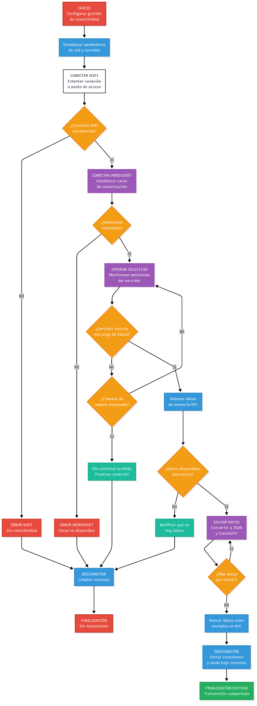
Figura 7. Diagrama de flujo de la librería WifiManager
Funciones Relevantes:
- transmitDataManual(): Orquesta todo el proceso de comunicación. Llama a las funciones para conectar a la red Wi-Fi y al servidor WebSocket. Crucialmente, después de conectar, invoca a waitForDataRequest.
- waitForDataRequest(): Pone al sistema en un estado de escucha activa. No hace nada más que esperar un mensaje específico del servidor ("request_all_data"). Si lo recibe, el proceso continúa; si no, tras un timeout, el proceso se aborta y el sistema se desconecta.
- sendStoredData(): Si se recibió la solicitud, esta función se encarga de leer el historial completo de mediciones desde RTCMemoryManager y enviarlo, registro por registro, a través de la conexión WebSocket.
- webSocketEvent(): Es el manejador de eventos para la comunicación WebSocket. Se activa automáticamente cuando se recibe un mensaje del servidor, cuando se establece una conexión o cuando esta se pierde, actualizando el estado interno del gestor.
5.2. Secuencia de Ejecución del Ciclo Operativo
El programa se ejecuta secuencialmente dentro de setup() en cada despertar.
Paso 1: Inicialización y Verificación del Sistema (Arranque en Frío y Despertar)
- Arranque del Serial y Watchdog: Se inicializa la comunicación serie para depuración y, de manera crítica, se inicia el WatchDogManager. El WDT se "alimenta" (feedWatchdog()) inmediatamente para indicar que el sistema ha arrancado correctamente.
- Validación de la Memoria RTC: Se invoca a rtcMemory.validateIntegrity(). Esta función es crucial, ya que comprueba si los datos almacenados en la memoria RTC son válidos o si se han corrompido (por ejemplo, por una pérdida de energía).
  - Si los datos son válidos: Significa que el sistema está despertando de un ciclo de sueño normal. Se imprime la razón del despertar (ej. "Timer RTC") y se muestra el estado de salud actual del sistema.
  - Si los datos están corruptos: Se asume que es la primera ejecución o un reinicio inesperado. Se llama a rtcMemory.initialize(), que formatea la estructura de datos en la memoria RTC, y se registra un error de corrupción en el WatchdogManager.
- Inicialización del RTC Externo: Se inicializa el módulo RTCExterno. Si la comunicación con el chip falla, se registra un error crítico, pero el sistema continúa, utilizando timestamps relativos basados en millis(). Si tiene éxito, se obtiene y muestra la hora actual. Se detecta si el RTC ha perdido la hora para sincronizarlo más tarde vía NTP si se establece una conexión Wi-Fi.
Paso 2: Inicialización y Lectura de Sensores
- Inicialización de Sensores: El programa inicializa secuencialmente cada uno de los cuatro sensores (Temperatura, TDS, Turbidez y pH). Cada llamada a initialize() configura el pin correspondiente y prepara el sensor para la lectura. Si algún sensor falla en su inicialización, se registra un error crítico en el WatchdogManager.
- Toma de Mediciones: Se realiza la lectura de cada sensor en un orden específico y lógico:
  - Temperatura (takeReadingWithTimeout): Se lee primero, ya que su valor es necesario para la compensación de las lecturas de TDS y pH.
  - TDS (takeReadingWithTimeout): Se le pasa el valor de temperatura obtenido para realizar la compensación interna.
  - Turbidez y pH (takeReadingWithTimeout): Se leen los sensores restantes.
  - Cada función takeReading no solo lee un valor, sino que internamente toma un conjunto de muestras (SAMPLES), las promedia (descartando valores atípicos) y aplica las fórmulas de calibración para convertir el voltaje crudo a la unidad de medida final (NTU, ppm, etc.). Este proceso asegura lecturas más estables y precisas.
Paso 3: Almacenamiento de Datos
- Obtención del Timestamp: Se consulta al módulo RTCExterno para obtener el timestamp Unix actual. Si el RTC no está disponible, se utiliza un timestamp relativo.
- Creación y Almacenamiento del Registro: Se agrupan las cuatro mediciones y el timestamp en una única estructura SensorReading. Es importante destacar que solo se procede al almacenamiento si al menos una de las cuatro lecturas de sensor fue válida.
- Llamada a rtcMemory.storeReading(): Esta función escribe la estructura de datos en la siguiente posición disponible del buffer circular en la memoria RTC y actualiza los checksums (CRC) para mantener la integridad de los datos. Si el almacenamiento es exitoso, se registra un "éxito" en el watchdog; de lo contrario, se registra un "fallo".
Paso 4: Lógica de Comunicación Wi-Fi (Descarga Manual)
Esta es una de las partes más inteligentes del algoritmo, diseñada para conservar energía.
- Decisión de Conectar: El sistema NO intenta conectarse a Wi-Fi en cada ciclo. La conexión solo se intenta si se cumple una de estas dos condiciones:
  - Condición Programada: Se ha alcanzado un número predefinido de lecturas (ej. cada 2 ciclos, WIFI_CHECK_INTERVAL).
  - Condición Manual: El sistema fue despertado por una señal externa (un botón presionado por el usuario), lo que fuerza una verificación.
- Proceso de Transmisión Manual (transmitDataManual): Si se decide conectar, se ejecuta la siguiente secuencia:
  - Conexión a Wi-Fi y WebSocket: El WifiManager intenta conectarse a la red y al servidor WebSocket definidos.
  - Espera de Solicitud: Una vez conectado, el sistema no envía datos inmediatamente. En su lugar, entra en un estado de espera (waitForDataRequest) durante un tiempo definido (ej. 60 segundos). Está esperando un mensaje específico ("request_all_data") desde la interfaz web del usuario.
  - Envío de Datos: Si recibe la solicitud, el WifiManager procede a leer todo el historial de datos del RTCMemoryManager y lo transmite en bloque al servidor.
  - Desconexión: Independientemente de si se enviaron datos o no, el WifiManager se desconecta completamente del Wi-Fi y apaga el módulo de radio para ahorrar energía.
Paso 5: Resumen del Ciclo y Preparación para el Sueño
- Reporte Final: Antes de dormir, el sistema imprime un resumen completo del ciclo en la consola serie. Esto incluye los valores de los sensores, el estado del RTC, la salud del sistema y el Duty Cycle (porcentaje de tiempo activo vs. dormido).
- Entrar en Sueño Profundo (goToSleep): Finalmente, se llama al DeepSleepManager. Esta función configura el temporizador RTC para el próximo despertar (ej. en 80 segundos) y ejecuta el comando esp_deep_sleep_start(), que apaga la mayoría de los componentes del ESP32, reduciendo el consumo a microamperios.
El ciclo completo se reinicia desde el Paso 1 cuando el temporizador RTC despierta al procesador. La función loop() permanece vacía, ya que toda la lógica reside en este flujo de ejecución único y eficiente.
6. Protocolo de Comunicación y Arquitectura de Flujo de Datos
La comunicación entre el nodo de monitoreo y la estación base es un componente crítico del sistema, diseñado para ser robusto, eficiente y ofrecer una experiencia de usuario interactiva. La arquitectura se aleja de un modelo de transmisión continua para priorizar la autonomía energética, optando por un esquema de descarga de datos bajo demanda iniciado por el usuario.
6.1. El Protocolo WebSocket y el Formato de Datos JSON
Para la transmisión de datos se ha seleccionado el protocolo WebSocket sobre TCP. A diferencia del modelo de solicitud-respuesta de HTTP, WebSocket establece una conexión persistente y bidireccional (full-duplex) entre el cliente (el ESP32) y el servidor (la estación base). Esta elección es fundamental por dos razones:
- Eficiencia: Una vez establecida la conexión, los datos pueden ser enviados en cualquier dirección sin la sobrecarga de cabeceras HTTP en cada transmisión, lo cual es ideal para enviar un flujo de múltiples lecturas de sensores.
- Interactividad: Permite al servidor (la estación base) enviar comandos al ESP32 en cualquier momento, una capacidad que es clave para la arquitectura de descarga manual de este proyecto.
Todos los datos intercambiados a través de la conexión WebSocket se estructuran en formato JSON (JavaScript Object Notation). Este formato es ligero, legible por humanos y fácilmente procesable tanto por el ESP32 (usando librerías como ArduinoJson) como por el servidor Python y el JavaScript del navegador.
- rtc_timestamp y rtc_datetime: Son los campos más importantes, proporcionados por el módulo RTC DS1302, que garantizan una marca de tiempo precisa y persistente para cada medición.
- temperature, ph, turbidity, tds: Los valores de los parámetros medidos.
- health_score, rssi, free_heap: Metadatos sobre el estado del nodo que permiten un diagnóstico remoto de su funcionamiento.
6.2. Arquitectura de Flujo de Datos y Visualización
El sistema se compone de tres actores principales: el Nodo de Monitoreo (ESP32), la Estación Base (Servidor Python) y la Interfaz de Usuario (Navegador Web). El flujo de datos entre ellos es un proceso bien definido que equilibra la autonomía del nodo con la necesidad de visualización.
Etapa 1: Registro Autónomo de Datos (en el campo)
Durante su despliegue, el ESP32 opera de forma completamente desconectada. Cada 20 minutos, se despierta, realiza un ciclo de medición y almacena el conjunto de datos (incluyendo el timestamp del RTC) en su memoria RTC interna. Este proceso se repite, acumulando un historial completo de la calidad del agua.
Etapa 2: Conexión y Descarga de Datos (Iniciada por el Usuario)
Esta etapa es el núcleo de la comunicación y es iniciada explícitamente por el usuario.
- Inicio del Servidor: El usuario ejecuta el script Servidor_HTML.py en su computador. Este script realiza dos tareas simultáneamente:
  - Inicia un servidor HTTP que sirve la interfaz web (index.html) al navegador.
  - Inicia un servidor WebSocket que espera conexiones tanto del ESP32 como del navegador.
- Conexión del ESP32: Cuando el ESP32 realiza su verificación de Wi-Fi programada (o es forzado a ello), se conecta al punto de acceso Wi-Fi del computador y establece una conexión WebSocket con el servidor Python. El servidor ahora sabe que el ESP32 está "en línea" y listo para recibir comandos.
- Solicitud del Usuario: El usuario abre la interfaz web en su navegador. El código JavaScript de la página establece su propia conexión WebSocket con el servidor. Al detectar que el ESP32 está conectado, la interfaz habilita el botón "Descargar Datos del ESP32".
- Descarga Manual: Al presionar el botón, se desencadena una secuencia de eventos orquestada por el servidor:
El firmware del ESP32, que estaba en espera, recibe el comando "request_all_data" y comienza a leer su memoria RTC y a transmitir cada registro guardado, uno por uno, a través de la conexión WebSocket.
Etapa 3: Procesamiento y Visualización en Tiempo Real
- Recepción y Retransmisión: El servidor Python actúa como un intermediario inteligente. A medida que recibe cada paquete JSON del ESP32, ejecuta la función procesar_datos_sensor(self, datos, websocket_esp32).
Esta función realiza dos acciones clave de forma casi simultánea:
  - Persistencia a Largo Plazo: Guarda inmediatamente la lectura en el archivo datos_calidad_agua.csv.
  - Retransmisión en Vivo: Llama a broadcast_navegadores, que reenvía el mismo paquete de datos a todas las interfaces web conectadas.
- Visualización Dinámica: El código JavaScript en el navegador está constantemente escuchando nuevos mensajes. Cuando recibe un paquete de datos de sensores, la función handleMessage() lo dirige a addSensorData(data).
Esta función actualiza todos los componentes de la interfaz de usuario: los indicadores de valores actuales, la tabla de historial y, lo más importante, añade el nuevo punto de datos a los gráficos de tendencias usando la librería Chart.js. Esto crea una experiencia fluida para el usuario, donde ve los datos históricos "llegar" y poblar la pantalla en tiempo real.
Al finalizar la transmisión, el ESP32 vuelve a su ciclo normal de medición y sueño, y el usuario tiene un registro completo y visual de la calidad del agua, que además puede descargar como un archivo CSV.
7. Diseño de Hardware: Esquemático y PCB
Para cumplir con los requisitos de autonomía, tamaño compacto y funcionalidad integrada, se diseñó una placa de circuito impreso (PCB) a medida. Este diseño alberga todos los componentes electrónicos necesarios, desde la gestión de energía hasta el procesamiento y la conectividad, en una única placa optimizada. A continuación, se detalla el diseño a nivel de esquemático y la disposición física de la PCB.
7.1 Visión General del Diseño de Hardware
El hardware fue concebido como un sistema monolítico y robusto. El objetivo principal del diseño de la PCB fue crear un nodo sensor compacto, eliminando la necesidad de múltiples módulos y cableado propenso a fallos, lo cual es crítico para un dispositivo que operará en un entorno acuático. El resultado es una placa densamente poblada que integra de manera eficiente todos los subsistemas del proyecto.
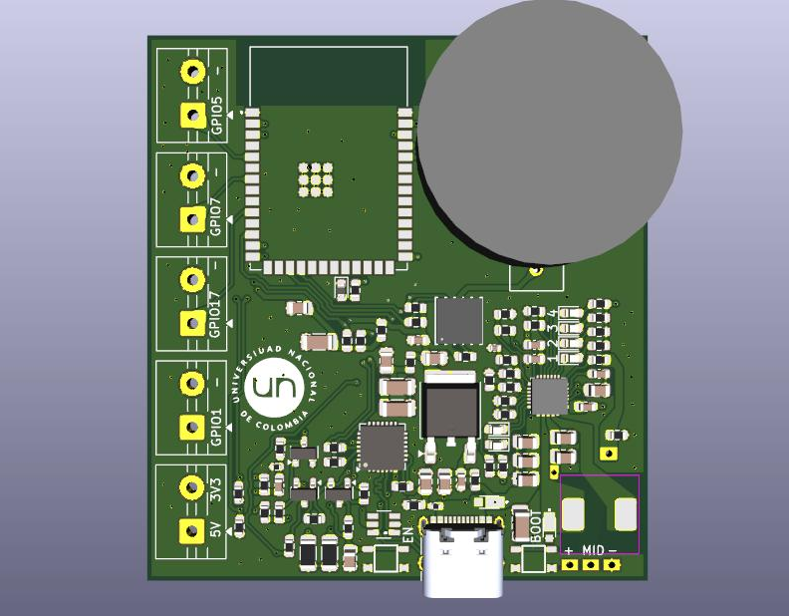
Figura 8: Render 3D de la Placa de Circuito Impreso (PCB) diseñada.
7.2 Análisis del Diagrama Esquemático
El diagrama esquemático está organizado en tres hojas principales que representan los bloques funcionales del sistema: la gestión de la batería, las conexiones del microcontrolador (MCU) y los periféricos.
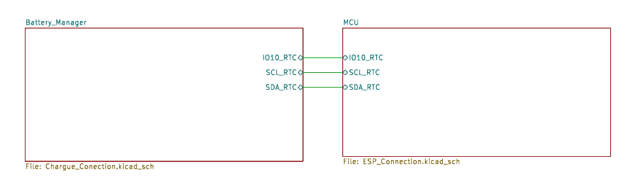
Figura 9: Vista jerárquica del diseño esquemático en KiCad.

7.2.1. Subsistema de Alimentación y Gestión de Batería (MP2639A)
El corazón del sistema de alimentación es el circuito integrado $U_{5}$: MP2639AGR-Z, un gestor de carga de baterías de ion-litio en modo conmutado y altamente integrado. Este componente es fundamental para la autonomía del dispositivo.
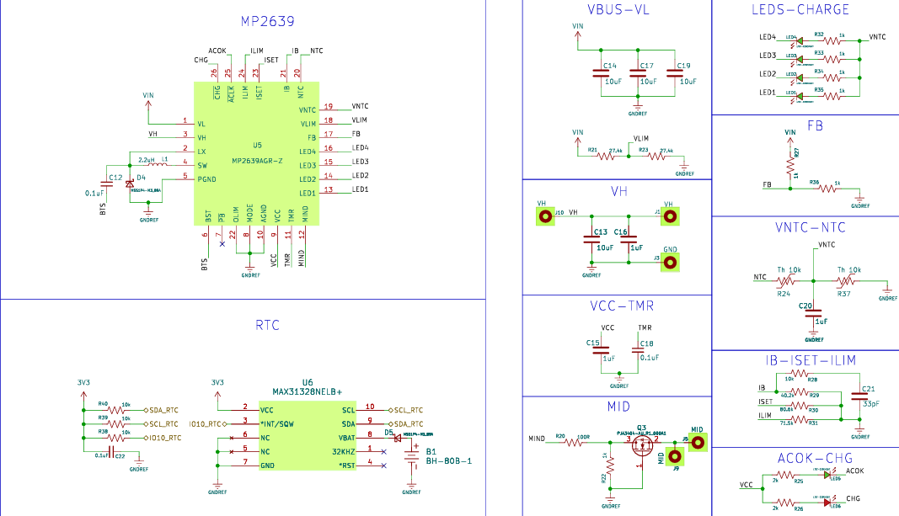
Figura 10: Diagrama esquemático del gestor de batería (MP2639) y el reloj de tiempo real (RTC).
- Carga y Descarga: El MP2639A maneja de forma bidireccional la energía. Puede cargar las dos celdas de batería en serie desde una fuente de 5V (proveniente del conector USB-C) y, a la inversa, puede tomar la energía de la batería (7.4V nominal) y generar una salida de 5V (VBUS) para alimentar a los componentes que lo requieran.
- Componentes Clave:
  - $L_{1}$ (Inductor de 2.2µH): Es el componente principal para el convertidor Buck-Boost del MP2639A, esencial para la transferencia eficiente de energía.
  - Resistencias de Configuración ($R_{21}, R_{23},R_{28},R_{30}, R_{31}$): Estas resistencias establecen los parámetros de operación del gestor, como los límites de corriente de carga (ILIM), la corriente de la batería (IB) y el umbral de voltaje (VLIM).
  - Termistor (NTC): Conectado entre los pines VNTC y NTC, permite al gestor de carga monitorear la temperatura de la batería para una carga segura, previniendo el sobrecalentamiento.
  - LEDs de Estado: Los pines LED1 a LED4 están diseñados para conectar LEDs que indiquen el estado de la carga de la batería.
7.2.2. Unidad Central de Procesamiento y Periféricos (ESP32-S2)
El cerebro del sistema es el$U_{1}$: ESP32-S2-SOLO-N4, una variante del popular microcontrolador ESP32 optimizada para bajo consumo y seguridad.
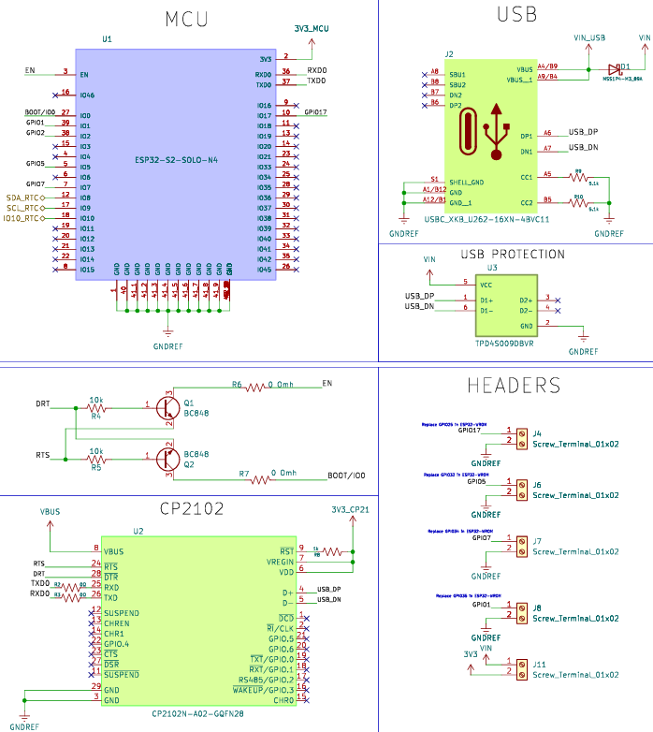
Figura 11: Detalle del esquemático de la sección del microcontrolador (MCU) y la interfaz USB.
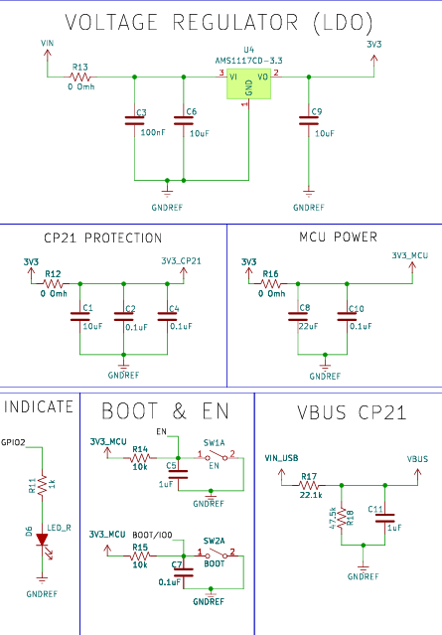
Figura 12: Circuitos auxiliares del microcontrolador, incluyendo el regulador de voltaje y los interruptores de arranque.
- Regulación de Voltaje: Aunque el MP2639A puede generar 5V, el ESP32-S2 opera a 3.3V. Por ello, se utiliza un regulador de baja caída (LDO) $U_{4}$: AMS1117CD-3.3, que toma los 5V y proporciona una línea de 3.3V (3V3_MCU) estable y limpia para el microcontrolador y otros componentes de bajo voltaje.
- Conectividad USB y Programación:
  - $J_{2}$ (Conector USB-C): Proporciona la interfaz física para la alimentación, la carga de la batería y la comunicación de datos.
  - $U_{2}$ (CP2102N): Es un puente (bridge) USB a UART. Convierte las señales USB del computador a señales serie (TX/RX) que el ESP32 puede entender, permitiendo la programación del firmware y la depuración a través de la consola serie.
  - $Q_{1}$ y $Q_{2}$ (Transistores BC848): Forman un circuito de auto-reseteo. Permiten que la herramienta de programación ponga al ESP32 en modo "bootloader" de forma automática al manipular las líneas EN (Enable) y IO0 (Boot), sin necesidad de presionar botones manualmente.
- Reloj de Tiempo Real Externo (RTC): Se utiliza un $U_{6}$: MAX31328NELB+, un RTC de ultra bajo consumo que se comunica con el ESP32 a través del bus I2C (SDA_RTC, SCL_RTC). Este chip mantiene la hora y fecha exactas de forma independiente, incluso durante los ciclos de sueño profundo del ESP32, gracias a su propia batería de respaldo tipo botón (visible en el render 3D).
7.2.3. Conectores de Sensores y E/S
Para la conexión de los sensores externos, se han dispuesto una serie de terminales de tornillo (Screw Terminal) en el borde de la placa, lo que facilita una conexión segura y robusta.
- $J_{6}$, $J_{7}$, $J_{8}$, $J_{12}$: Son los conectores físicos para los sensores. Proporcionan acceso a los pines GPIO del ESP32 (como GPIO17, GPIO7, GPIO5, GPIO1), así como a las líneas de alimentación de 5V y 3.3V.
- Diseño de los Conectores: Cada conector expone un pin de E/S junto con una línea de alimentación y tierra, simplificando el cableado de los sensores, que típicamente requieren estos tres tipos de conexión.
  - Conexión de Componentes Externos
El ensamblaje final del nodo de monitoreo requiere la conexión de la fuente de alimentación principal y el conjunto de sensores a la PCB. Estas conexiones se realizan a través de los terminales de tornillo dispuestos en la placa para garantizar una sujeción mecánica robusta.
7.3.1. Alimentación Principal y de Respaldo
- Batería Principal: El sistema está diseñado para ser alimentado por un paquete de dos baterías de ion-litio de 3.7V conectadas en serie, proporcionando un voltaje nominal total de 7.4V. La conexión se realiza al bloque de terminales de tres posiciones (+, MID, -) de la siguiente manera:
  - El terminal positivo (+) del paquete de baterías se conecta a la bornera marcada como +.
  - El terminal negativo (-) del paquete de baterías se conecta a la bornera marcada como -.
  - El punto de unión central entre las dos celdas en serie se conecta a la bornera MID. Esta conexión es crucial para que el gestor de carga MP2639A pueda balancear y monitorear cada celda de forma independiente.
- Batería de Respaldo del RTC: Para asegurar la persistencia del tiempo, el reloj de tiempo real (RTC) MAX31328NELB+ debe ser alimentado por una batería de tipo botón CR2032. Esta se instala en el zócalo circular previsto en la PCB.
7.3.2. Conexión del Conjunto de Sensores
Cada sensor se conecta a la PCB mediante tres cables: alimentación (VCC), tierra (GND) y señal analógica/digital. La asignación de pines a través de las borneras está definida para optimizar el enrutamiento y la compatibilidad de voltaje.
- Sensor de Temperatura (DS18B20):
  - Alimentación: Se conecta a la bornera 3V3.
  - Tierra: Se conecta a una bornera de tierra (-).
  - Señal (1-Wire): Se conecta a la bornera GPIO17.
- Sensor de Sólidos Disueltos Totales (TDS):
  - Alimentación: Se conecta a la bornera 3V3.
  - Tierra: Se conecta a una bornera de tierra (-).
  - Señal (Analógica): Se conecta a la bornera GPIO7.
- Sensor de Turbidez:
  - Alimentación: Se conecta a la bornera 5V.
  - Tierra: Se conecta a una bornera de tierra (-).
  - Señal (Analógica): Se conecta a la bornera GPIO5.
- Sensor de pH:
  - Alimentación: Se conecta a la bornera 5V.
  - Tierra: Se conecta a una bornera de tierra (-).
  - Señal (Analógica): Se conecta a la bornera GPIO1.
Esta configuración de cableado asegura que cada sensor reciba el nivel de voltaje correcto y que sus señales sean leídas por los pines GPIO correspondientes del ESP32-S2, completando el ensamblaje del hardware del nodo sensor.
8. Instrucciones de Funcionamiento
La operación del sistema se divide en dos fases principales: el despliegue autónomo del nodo sensor y la posterior recolección y visualización de datos en una estación base. A continuación se detalla el procedimiento completo.
8.1 Requisitos de la Estación Base
Para la correcta programación del nodo y la visualización de los datos, la estación base (computador) debe cumplir con los siguientes requisitos de software y configuración:
- Entorno de Software:
  - Python: Se requiere una instalación de Python versión 3.10 o superior.
  - Entorno de Desarrollo: Un editor de código como Visual Studio Code con la extensión PlatformIO IDE es recomendado para la compilación y carga del firmware en el ESP32.
  - Librerías de Python: Se debe instalar la librería websockets ejecutando el comando: pip install websockets.
- Configuración de Red Inalámbrica:
  - El computador debe ser capaz de crear un punto de acceso Wi-Fi (Hotspot).
  - La red debe ser configurada con las siguientes credenciales, que están predefinidas en el firmware del ESP32:
    - Nombre de Red (SSID): RED_MONITOREO
    - Contraseña: Holamundo6
8.2 Procedimiento de Operación
El flujo de trabajo para utilizar el dispositivo es el siguiente:
- Carga del Firmware: Conecte la PCB al computador mediante el puerto USB-C. Utilizando PlatformIO en Visual Studio Code, compile y cargue el código fuente (main.cpp y librerías asociadas) al microcontrolador ESP32.
- Despliegue del Nodo: Una vez programado, desconecte el dispositivo del computador. El nodo comenzará su ciclo operativo de forma autónoma, tomando mediciones cada 20 minutos y almacenándolas en su memoria interna. Deje el dispositivo en el cuerpo de agua durante el período de monitoreo deseado.
- Recolección del Nodo: Transcurrido el tiempo de monitoreo, recoja el dispositivo del sitio de despliegue.
- Preparación de la Estación Base:
  - Active el punto de acceso Wi-Fi en el computador con las credenciales especificadas (RED_MONITOREO, Holamundo6).
  - Abra una terminal o línea de comandos, navegue hasta el directorio del proyecto y ejecute el servidor Python con el comando: python Servidor_HTML.py. El servidor iniciará y mostrará la dirección IP a la que se debe acceder.
- Conexión y Descarga de Datos:
  - Encienda el nodo sensor cerca del computador. El ESP32 buscará y se conectará automáticamente a la red RED_MONITOREO.
  - Abra un navegador web en el computador y acceda a la dirección IP proporcionada por el script del servidor (ej. http://192.168.137.1:8080). Se cargará la interfaz de visualización.
  - La interfaz indicará que el "ESP32 está Conectado". Presione el botón "Descargar Datos del ESP32".
- Visualización y Análisis: Al presionar el botón, el ESP32 transmitirá todo el historial de datos almacenado. La interfaz web poblará dinámicamente los gráficos y la tabla con las mediciones recibidas. Los datos también se guardarán automáticamente en un archivo datos_calidad_agua.csv para su análisis posterior.
En resumen, el diseño de hardware es una solución integrada y optimizada que traduce el diagrama esquemático en un dispositivo físico robusto y preparado para los desafíos del monitoreo de campo.
9. Conclusiones
El desarrollo de este proyecto ha culminado en la creación de un sistema de monitoreo de calidad del agua completamente funcional, validando con éxito los principios de diseño y las tecnologías seleccionadas. Las conclusiones principales derivadas de este trabajo son las siguientes:
- Se ha validado una arquitectura de hardware integrada y robusta. El diseño de una PCB a medida que consolida el microcontrolador ESP32-S2, el gestor de energía MP2639A, el puente USB-UART CP2102 y el RTC externo MAX31328NELB+ en una única placa ha demostrado ser una estrategia exitosa. Esta integración elimina la complejidad y los puntos de fallo asociados al uso de múltiples módulos interconectados por cables, resultando en un dispositivo final más compacto, fiable y preparado para las condiciones de un despliegue en campo.
- La estrategia de gestión de energía superó las expectativas de autonomía. La implementación de un ciclo operativo basado en el modo Deep Sleep del ESP32, junto con la conmutación de la alimentación de los sensores, ha demostrado ser excepcionalmente eficaz. El análisis energético teórico proyectó una autonomía de 77 días, excediendo con creces el objetivo inicial de 2 días. Esto confirma que el diseño es viable para despliegues a largo plazo con un consumo mínimo de energía, un requisito fundamental para sistemas de monitoreo desatendidos.
- El protocolo de comunicación asíncrono es una solución eficiente para la recolección de datos. La arquitectura de comunicación, que combina un servidor WebSocket en Python con una interfaz web interactiva, ha demostrado ser una solución elegante y funcional. El modelo de "descarga bajo demanda", iniciado por el usuario, cumple el doble objetivo de minimizar el consumo de energía del nodo (al no transmitir continuamente) y proporcionar una experiencia de usuario fluida e intuitiva para la recuperación y visualización de los datos históricos.
- La modularidad del firmware es clave para la resiliencia y mantenibilidad del sistema. La organización del código en librerías especializadas (DeepSleepManager, RTCMemoryManager, WatchdogManager, etc.) ha sido fundamental para gestionar la complejidad del sistema. En particular, la implementación de un WatchdogManager para la supervisión de la salud del sistema y un RTCMemoryManager con validación de integridad de datos (CRC) añade capas críticas de robustez, permitiendo que el dispositivo se recupere de fallos y proteja los datos recolectados.
- Se ha entregado una solución integral y de bajo costo para el monitoreo ambiental. Más allá de los componentes individuales, el proyecto ha logrado desarrollar un sistema completo y coherente, desde el hardware del nodo sensor hasta la visualización final de datos. Este sistema representa una prueba de concepto exitosa de cómo las tecnologías de IoT, el hardware de código abierto y el software bien estructurado pueden combinarse para crear herramientas potentes y accesibles para el monitoreo ambiental, abriendo la puerta a futuras investigaciones y aplicaciones prácticas.
En resumen, el diseño de hardware es una solución integrada y optimizada que traduce el diagrama esquemático en un dispositivo físico robusto y preparado para los desafíos del monitoreo de campo.

